부울경 1반_14조_FinMatch_기획안

1. 프로젝트 개요

1-1. 서비스 기획
구분 | 작성 내용
서비스명 | FinMatch (F.M)
서비스 개요 | 사용자 자산 분석 기반 금융 상품 추천 및 AI 주가 예측 통합 솔루션
주요 기능 | - 금융감독원 API를 활용한 맞춤형 예적금 상품 추천  - AI 모델(Hugging Face)을 활용한 주식/현물 미래 가격 예측  - 종목별 사용자 토론방(댓글) 및 커뮤니티  - 사용자 투자 성향 분석 및 포트폴리오 관리
주요 페이지 구성 | 홈(대시보드) / 금융 상품 찾기 / 주식 분석(AI 예측) / 종목 토론방 / 마이페이지

1-2. 요구사항 상세
ID | 요구사항명 | 요구사항 상세 | 우선순위
기능적 요구사항
F01 | 회원 가입 기능 | 서비스 사용을 위해 사용자가 기본 정보 및 자산 규모를 등록 | 높음
F02 | 투자 성향 분석 | 가입 시 설문을 통해 투자 성향(안정형/공격형) 분류 및 저장 | 높음
F03 | 상품 추천 기능 | 사용자 성향과 금리 정보를 매칭하여 최적 상품 상위 3개 추천 | 높음
F04 | 주식 시세 조회 | 외부 API 연동 실시간/일별 주가 및 현물 가격 차트 시각화 | 높음
F05 | AI 가격 예측 | AI 모델 활용 특정 종목의 익일/주간 예상 가격 변동 표시 | 높음
F06 | 종목 토론방 | 각 주식 종목 페이지 하단 의견 공유 댓글(CRUD) 기능 | 중간
F07 | 프로필 관리 | 자산 정보 수정 및 찜한 상품 목록 관리 | 보통
F08 | 가맹점 위치찾기 | 카카오맵 api 활용 가맹점 위치 찾기 | 보통
비기능적 요구사항
NF01 | 데이터 동기화 | 금융/주가 데이터는 매일 정해진 시간에 스케줄링하여 갱신 | 높음
NF02 | 응답 속도 | AI 예측 로딩 제외 모든 일반 페이지 전환 3초 이내 완료 | 높음
NF03 | 보안 | 비밀번호 암호화 저장, 개인 자산 정보 본인만 열람 | 높음

2. 작업 분해 및 계획 (WBS)

WBS 번호 | 작업 제목 | 기간 | 담당자
1 | 기획 및 설계 | 1일차 | 전체
1.1 | 아이디어 확정 및 요구사항 정의 | 0.5일 | 전체
1.2 | ERD 및 API 명세서 작성 | 0.5일 | 전체
1.3 | UI/UX 화면 설계 | 0.5일 | 장영철
2 | 데이터 수집 | 1일차 | 양한빈
2.1 | 금융/주식 API 키 발급 및 테스트 | 0.5일 | 양한빈
2.2 | AI 학습용 데이터 크롤링 | 0.5일 | 양한빈
3 | 기능 구현 | 2~4일차 | 장영철
3.1 | Backend 세팅 및 회원가입 | 1일 | 장영철
3.2 | Frontend 메인/리스트 구현 | 1일 | 장영철
3.3 | AI 모델 연동 및 예측 구현 | 1일 | 양한빈

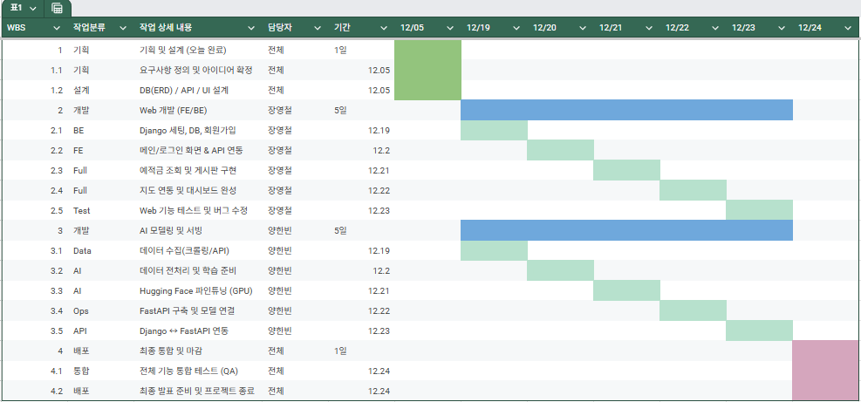

3. 데이터 탐색
데이터명 | 데이터 설명 | 출처 | 수집 방법 | 활용 기능
정기예금/적금 데이터 | 은행별 금융 상품 금리, 우대 조건 목록 | 금융감독원 | REST API | 상품 리스트, 맞춤 추천
주식 시세 데이터 | 주요 종목의 시가, 고가, 저가, 종가 | 공공데이터포털 | REST API | 차트 시각화, AI 학습
현물(금/환율) 데이터 | 일별 금 시세 및 환율 | 한국수출입은행 | REST API | 거시 경제 지표, 포트폴리오
AI 예측 모델 | 시계열 예측을 위한 사전 학습 모델 | Hugging Face | Library Load | 미래 주가 변동성 예측

4. 프로젝트 구조

4-1. ERD (Entity Relationship Diagram)
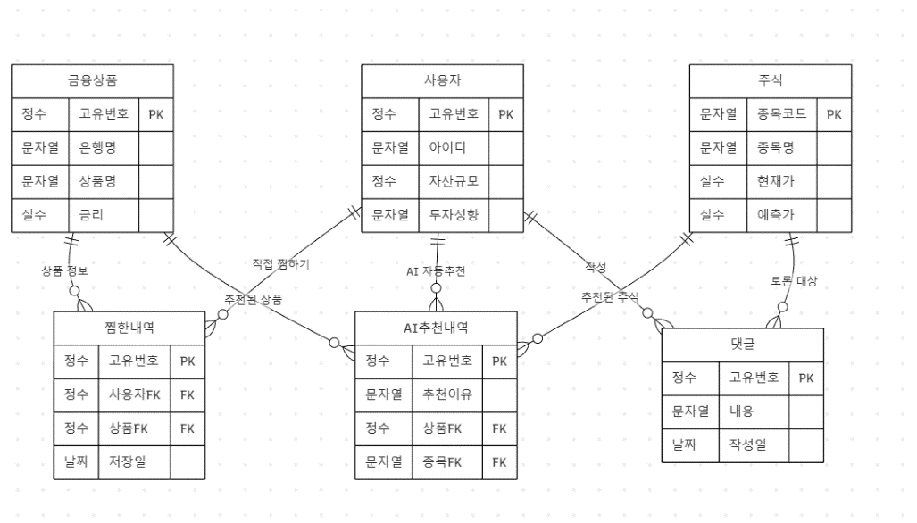
포함된 엔티티: User(사용자), Product(상품), Stock(주식), Comment(댓글), UserProduct(찜하기)

4-2. Service Architecture
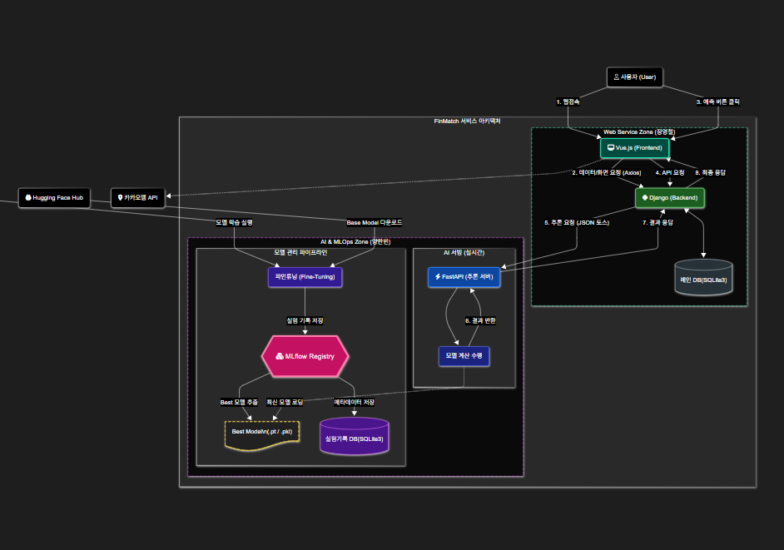

5. 화면 설계

5-1. 주요 페이지 목록
페이지명 | 설명 | 주요 기능
메인(대시보드) | 첫 화면, 지수 요약 및 추천 상품 노출 | 지수 롤링, 맞춤 추천 Top 3 카드
금융 상품 찾기 | 전체 상품 조회 및 필터링 | 은행/기간/금액 필터, 금리순 정렬
주식 분석 상세 | 종목 상세 정보 및 AI 예측 결과 | 주가 차트(과거+예측), 종목 토론방
로그인/회원가입 | 서비스 이용 인증 | 로그인, 성향 설문 조사

5-2. 화면 예시 (Wireframe)
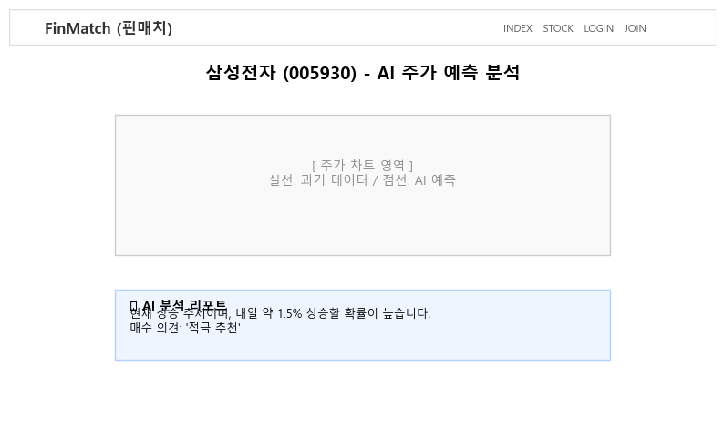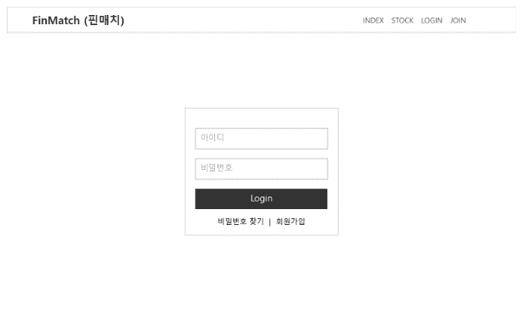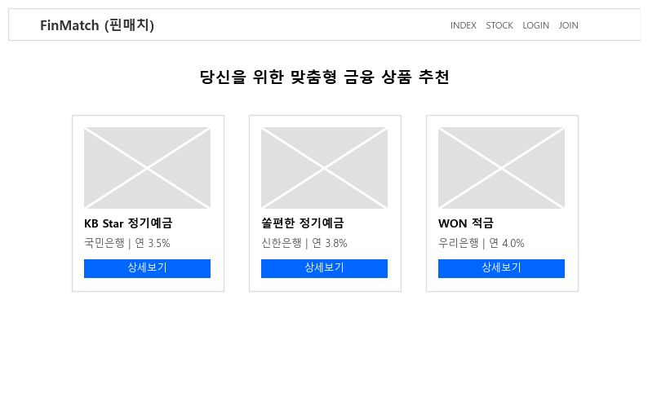
예시: 메인 페이지 - 상단 배너, 중앙 추천 카드 / 상세 페이지 - 상단 주가 정보, 중앙 차트, 하단

6. API 명세
1. 금융 상품 목록 조회 API
Method | GET
Endpoint | /api/v1/products/
설명 | DB에 저장된 예적금 상품 전체 목록 조회
Request | ?bank=KB&type=deposit
Response | [{ 'id': 1, 'bank': 'KB', 'rate': 3.5 }, ...]
인증 | 불필요

2. 주식 AI 예측 정보 조회 API
Method | GET
Endpoint | /api/v1/stocks/<code_id>/predict/
설명 | 특정 종목의 과거 데이터 및 AI 예측 결과 반환
Request | URL Variable (code_id)
Response | { 'code': '005930', 'prediction': [...] }
인증 | 필요 (Token)

3. 모델 상태 확인 및 리로드 API (Ops용)
항목 | 내용
Method | GET
Endpoint | /api/v1/stocks/<code_id>/model/status
설명 | 현재 메모리에 로드된 AI 모델의 버전(MLflow Run ID)과 상태(Healthy)를 확인.
Request | 없음
Response | Status: 200 OK  Body (JSON):  {  "status": "active",  "current_model_uri": "models:/FinBert_Stock/Production",  "last_loaded": "2025-12-05T14:00:00"  }
인증 | 내부 IP 허용(관리자/Django만 호출 가능)

